Приложение 1.
ЗАЯВКА
на участие в региональной научно – практической конференции, посвященной 350-летию со дня рождения Петра 1«Великий Петр есть памятник священный»
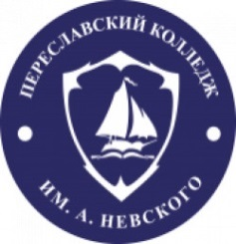
среди студентов профессиональных образовательных организаций Ярославской области

(полное наименование образовательной организации)
Сведения об участнике:
ФИО (полностью)
Дата рождения
Специальность/профессия (код, название)
Курс
Тема научной работы __________________________________________

Дополнительная информация:
ФИО (полностью) преподавателя, подготовившего обучающегося
Контактный телефон преподавателя
Адрес электронной почты образовательной организации

Директор
 | (подпись) |  | (расшифровка)

